**Exercice**

Reproduire l'image :

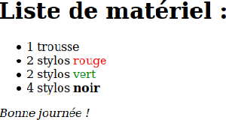

Rappel : Pour utiliser du CSS dans du HTML on se sert de l'attribut style